Федеральное государственное образовательное бюджетное

учреждение высшего образования

**«Финансовый университет при Правительстве Российской Федерации»**

**(Финансовый университет)**

Колледж информатики и программирования

**ОТЧЁТ**

**По лабораторной работе №9**

Студент: Лямин Юрий Алексеевич

Дисциплина/Профессиональный модуль:

Инфокоммуникационные системы и сети

Группы: 3ПКС-320

Преподаватель

Сибирев И.В.

Оценка за работу :_______

**Москва – 2023г.**

**Практическая работа №9**

**AnyDesk**

Установить, разобраться, продемонстрировать подключение, написать отчет.

Рис. 1 Установка AnyDesk

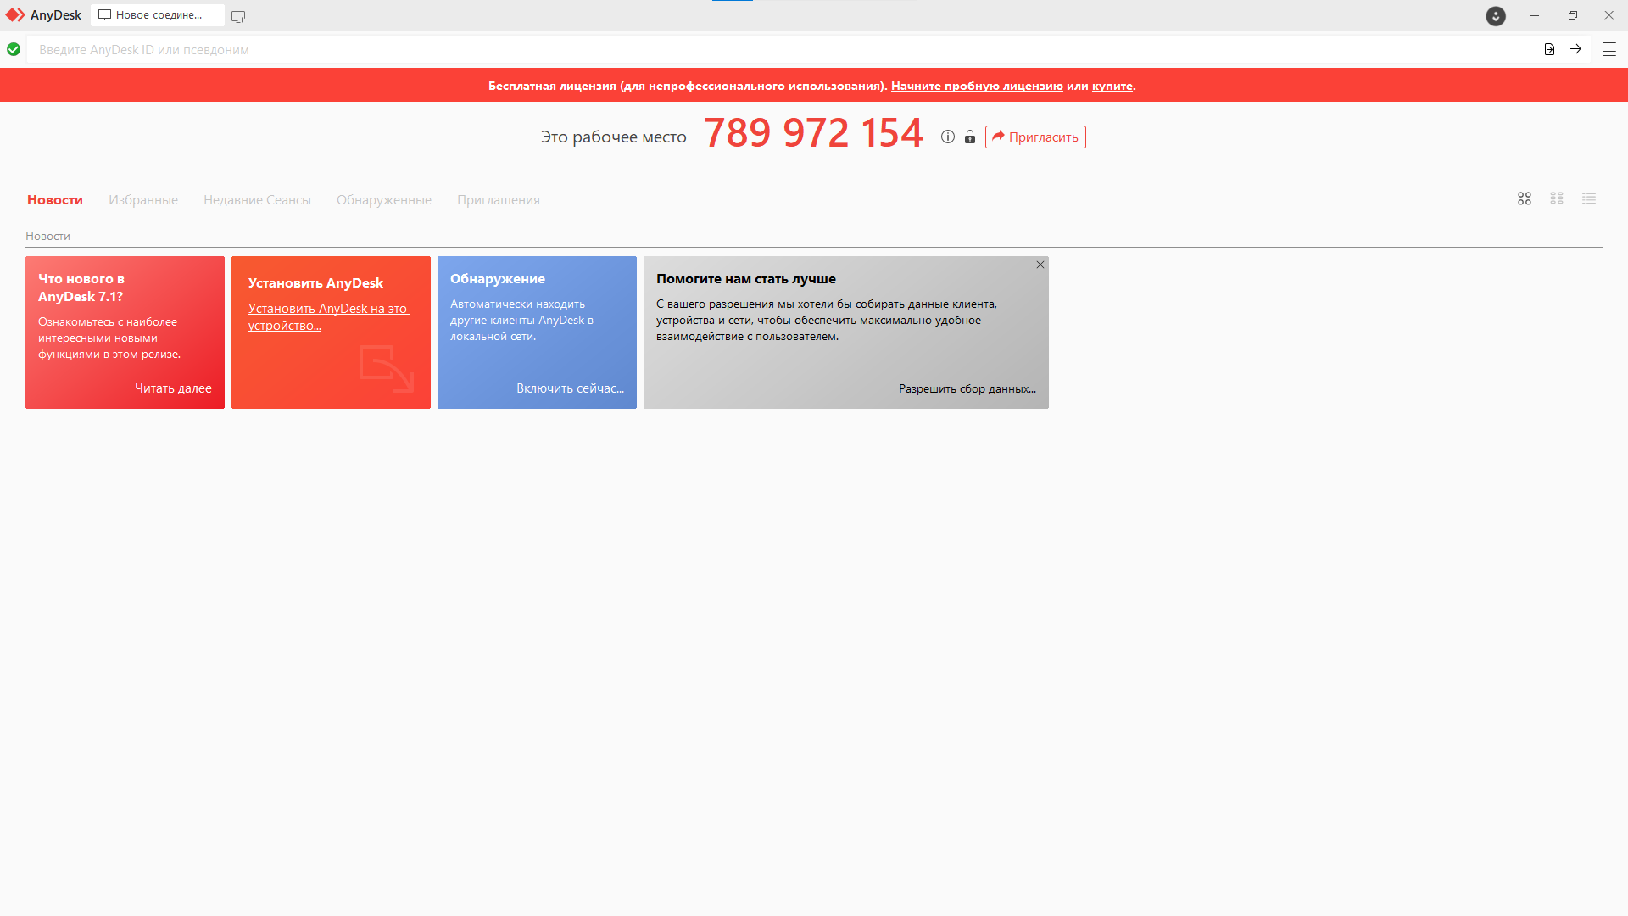

Рис. 2 Запуск AnyDesk с компьютера

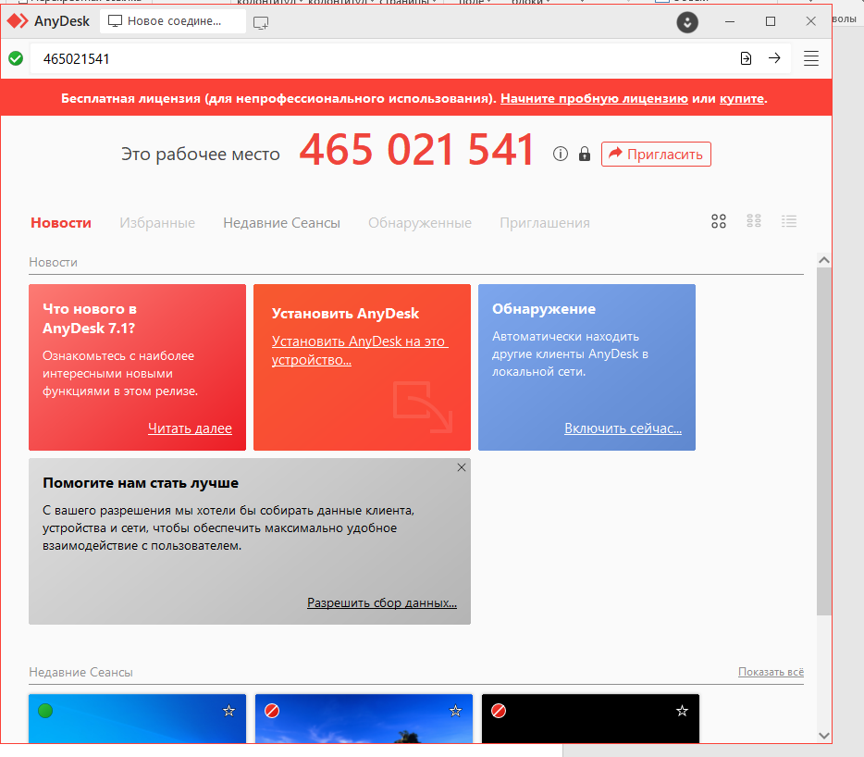

Рис. 3 Запуск AnyDesk с ноутбука

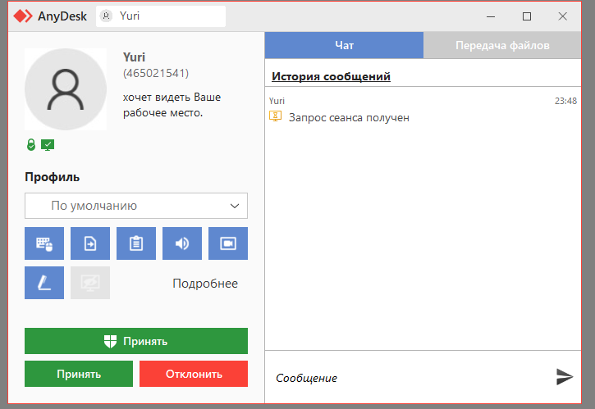

Рис. 4 Запрос на подключение к компьютеру от ноутбука

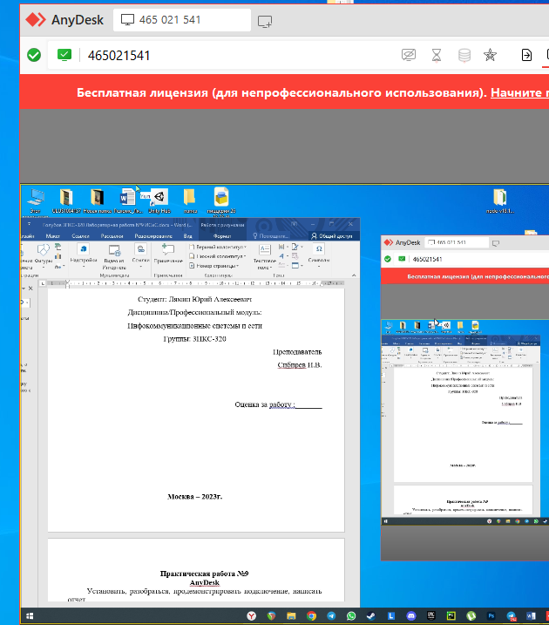

Рис. 5 Управление компьютером с ноутбука

**Вывод:** установил AnyDesk, разобрался в его функциях, научился пользоваться, продемонстрировал подключение.